Viernes
17
de Septiembre

Primero de Secundaria
Geografía
Asignatura de Repaso: Geografía

Las tecnologías limpias

Aprendizaje esperado: Argumenta la importancia del consumo responsable, el uso de las tecnologías limpias y los servicios ambientales para contribuir a la sustentabilidad.

Énfasis: Distinguir los beneficios de las tecnologías limpias.

¿Qué vamos a aprender?

En esta sesión estudiarás un tema muy importante: “Las tecnologías limpias”, con el que aprenderás a identificar las técnicas que el ser humano ha desarrollado para usar energías menos contaminantes y que se caracterizan por aprovechar eficientemente los recursos naturales y materiales que garantizan una operación limpia, económica y ecológica en la generación de bienes y servicios.

El propósito de esta sesión es: Distinguir los beneficios de las tecnologías limpias.

Seguramente te gustará conocer sobre este tema, para tener un panorama de lo que representa el uso de las tecnologías limpias; las cuales limitan el impacto humano sobre la biósfera, mantienen el patrimonio ecológico y utilizan racionalmente los recursos naturales no renovables.

No olvides anotar la fecha en la parte superior de la hoja de tu cuaderno, así como el tema de esta sesión: “Las tecnologías limpias”.

Realiza apuntes de lo que consideres importante y anota tus dudas para que, posteriormente, puedas resolverlas con ayuda de tus profesoras y profesores.

¿Qué hacemos?

¿Sabes qué son las tecnologías limpias? y ¿Cuáles son sus características?

En la actualidad, las inversiones en infraestructura, generación de energía, comunicaciones y comercio son indispensables para el desarrollo; pero, como ya sabes debes estar en concordancia con el cuidado del medioambiente.

Las tecnologías limpias son menos contaminantes, emplean recursos naturales en forma eficiente, sus productos pueden ser reciclados, disminuyen el porcentaje de material no empleado, reducen la emisión de gases contaminantes, favorecen un consumo óptimo de energía y agua, y minimizan los riesgos en la salud de los seres humanos y la calidad del medioambiente.

Este tipo de tecnologías no sólo se pueden utilizar en espacios industriales, sino también en el hogar.

Es probable que, hayas oído hablar de este tipo de tecnologías; como por ejemplo: los focos ahorradores, la gasolina sin plomo, refrigeradores sin clorofluorocarbonos o paneles solares.

¿Tu familia consume alguno de estos productos de tecnologías limpias?

Para entender un poco más los contenidos de esta sesión recordarás que las tecnologías limpias son técnicas destinadas a aprovechar las energías renovables mediante procesos limpios y armónicos con el ambiente.

No son tecnologías aisladas, sino sistemas que combinan conocimientos técnicos, procedimientos, bienes, servicios y equipos. Estas técnicas se han caracterizado por aprovechar de manera más eficiente los recursos naturales y materiales para elaborar productos y servicios útiles para la vida diaria.

También se les conoce como tecnologías verdes, tecnologías alternativas, tecnologías ecológicas y ecotecnias.

Además éstas permiten el desarrollo económico sustentable, dado que reducen la contaminación y moderan el consumo de energía y de materias primas.

A continuación, observa algunos ejemplos de tecnologías limpias, sus características y usos.

Una de ellas es el aprovechamiento de la energía solar a partir de la instalación de paneles fotovoltaicos que se sitúan en techos y ventanas de casas o edificios para generar su propia energía.

Otra tecnología limpia son los biodigestores, que aprovechan los desperdicios orgánicos para generar energía a partir del gas metano que se produce por la descomposición de los desechos y de obtener fertilizantes naturales con los residuos líquidos que produce el biodigestor.

Los biodigestores son contenedores cerrados en los que se vierten los desechos de frutas y verduras, así como la materia orgánica fecal proveniente de los humanos y otros animales, y se componen de varias cámaras y dispositivos para controlar condiciones como la acidez y temperatura, así como la separación tanto de gases como líquidos.

Los baños secos son otro ejemplo más de este tipo de ecotecnias de uso local. Estos dispositivos no usan agua, sino que los desechos sanitarios se degradan a partir de la desecación de la materia fecal, su principal ventaja es que no consumen grandes cantidades de agua como los servicios sanitarios convencionales, ni contaminan los cuerpos de agua con desechos.

La captación de agua de lluvia es otra tecnología limpia, que consiste en obras hidráulicas para captar, conducir y almacenar el agua de lluvia que cae sobre los techos, esta se recoge mediante canaletas, se conduce a través de una tubería y se almacena en un depósito. Esta agua, aunque no es potable, puede utilizarse para lavar, en el baño y para el riego.

Una ecotecnia que puede practicarse en las ciudades son los huertos urbanos. Consiste en el cultivo de hortalizas, plantas aromáticas y ornamentales en espacios pequeños, como terrazas y azoteas. Además del gran beneficio de cosechar nuestros propios alimentos, los huertos urbanos permiten reutilizar materiales como botellas de plástico, botes de aluminio, alambres y tubos de PVC, así como obtener productos libres de agroquímicos; por si fuera poco, son fáciles de instalar, y toda la familia puede participar en su mantenimiento.

Aunado a eso el mayor impedimento para transitar hacia las tecnologías limpias es la alta inversión que implican.

El sector energético es uno de los principales espacios en los cuales se han enfocado los estudios y aplicaciones de tecnologías limpias, considerando el ahorro o la exclusión de recursos no renovables implicados en su generación, la mínima emisión de desechos tóxicos o nula emisión de contaminantes a la atmósfera, menor aporte al calentamiento global e incluso los costos implicados. Estas técnicas reciben el nombre de energías verdes, algunas de las cuales las podrás conocer con el siguiente material audiovisual.

Observa del minuto 01:42 al 04:31.

- Tecnología que respeta la vida
https://www.youtube.com/watch?v=-VtRb3_lkOE

La investigación y el desarrollo de energías limpias surgen por la necesidad de preservar el medioambiente y de combatir el cambio climático; y son una alternativa para sustituir las fuentes de energía no renovables.

Conoce más información de las energías verdes.

- La energía eólica que es la que se obtiene a partir del viento y sirve para generar energía eléctrica por medio de aerogeneradores. Hoy en día, aproximadamente 5% de la electricidad que se consume en el mundo se obtiene mediante centrales eólicas.
- La energía solar se obtiene de la radiación solar que llega a la superficie terrestre. Se emplea para producir calor, el cual se utiliza en los calentadores de agua o en equipos de calefacción, también sirve para generar electricidad que ya se utiliza, por ejemplo, en el alumbrado público, en las casas y en los edificios.
- La energía geotérmica es la que se deriva del calor interno de la Tierra. Para ello, se bombea agua caliente de las profundidades de la corteza. Cuando el agua caliente sale de manera natural, en forma de manantial, se aprovecha como atractivo turístico en los balnearios de aguas termales.
- La energía hidráulica es producida por el agua; se obtiene de dos maneras: por las mareas o por las corrientes de ríos que son represadas. La electricidad se obtiene en las centrales hidroeléctricas, donde el agua represada se hace pasar por una turbina hidráulica que transmite la energía a un generador eléctrico.
- La energía mareomotriz se obtiene al almacenar la energía contenida en los mares y océanos cuando se producen las mareas; la undimotriz proviene de la fuerza de las olas, y la energía de las corrientes procede del movimiento de las corrientes marinas y por ello se utilizan equipos semejantes a los aerogeneradores, pero submarinos. Y sirve, por ejemplo, para generar electricidad o desalinizar agua.

Los beneficios de utilizar energías limpias o verdes y que son muy diversos: no dañan el medioambiente; no emiten gases de efecto invernadero a la atmósfera o lo hacen en cantidades insignificantes, no generan residuos nocivos para los seres vivos, y, como son renovables, contribuyen a la sustentabilidad.

En el mapa que se observa en la siguiente imagen puedes ver cómo se distribuye el uso de tecnologías limpias en el mundo. De acuerdo con el informe de 2017 del Banco Mundial, existen aproximadamente 1 060 millones de personas que no cuentan con energía eléctrica en sus hogares, todas en países no desarrollados, y su principal fuente de calor es la biomasa. Pero se estima que para el año 2030, 92% de la población mundial contará con electricidad proveniente de las energías limpias.

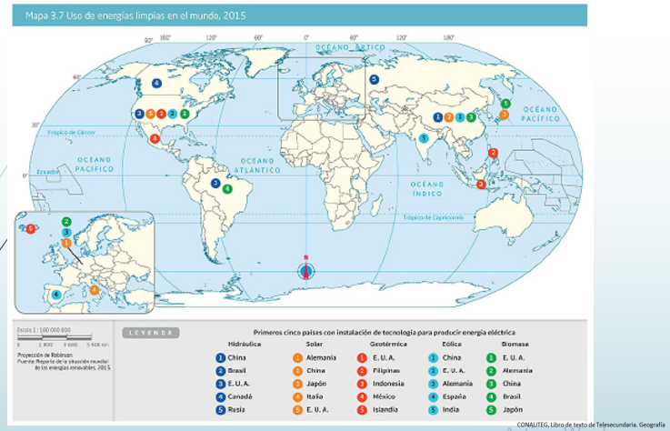

Asimismo, países como Alemania, Canadá, Estados Unidos de América, Japón, Rusia o Italia sustituirán el uso de energías renovables por energías limpias, con lo cual reducirán su emisión de gases tóxicos a la atmósfera.

Las principales plantas que aprovechan la energía solar se encuentran en Reino Unido, Alemania, España, Suiza, Italia y Estados Unidos de América.

En Alemania también se localiza la planta eólica más grande del mundo y, en general, en Europa, se concentra 74% del aprovechamiento de la energía eólica de todo el planeta.

Pero, ¿qué sucede en México con el uso de las tecnologías limpias o ecotecnia?

En México se llevan a cabo importantes proyectos de ecotecnias, entre otros: la permacultura, captación de agua de lluvia, compostas y lombricompostas para el cultivo; sistemas de riego por goteo; la agricultura orgánica, tratamiento y reciclaje de aguas residuales; hortalizas urbanas; hornos y estufas solares; baños secos y reciclado de papel.

En cuanto a las energías verdes, en la zona ístmica de México, donde soplan vientos constantes de gran intensidad, la Comisión Federal de Electricidad instaló desde 1994 varias plantas eoloeléctricas en el estado de Oaxaca.

En la ciudad de Zacatecas, aprovechando los fuertes vientos, los aerogeneradores instalados se aprovechan para el alumbrado público de la ciudad. Existen otras zonas aptas para el aprovechamiento de energía eólica como la Rumorosa y San Pedro Mártir, en Baja California; y el extremo nororiental de la península de Yucatán.

Ahora, llegó el momento de hacer una dinámica donde relacionarás una serie de imágenes, con la energía limpia a la que hagan referencia, deberás colocar el número que identifica su nombre, y mencionar alguna característica que las identifique.

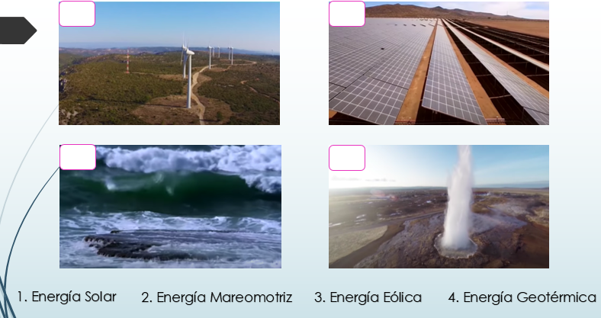

¿Qué número y qué energía representa la imagen superior del lado izquierdo?

Es el número 3, energía eólica; en la cual por medio del viento se consiguen mover diferentes generadores.

¿Qué número representa la imagen superior del lado derecho?

Corresponde con el número 1, energía solar, que se obtiene a partir de los rayos solares. Es una de las mejor aprovechadas y limpias, además es inagotable.

En la imagen inferior del lado izquierdo, ¿qué número representa y qué tipo de energía muestra?

Corresponde a energía mareomotriz, la cual emplea los movimientos de las aguas oceánicas, asociados a las mareas.

¿Qué número le corresponde a la siguiente imagen inferior del lado derecho, y a qué tecnología hace referencia?

Corresponde con el número 4, energía geotérmica, donde el vapor proveniente del subsuelo, por el calor interno, mueve generadores.
Así quedaría la relación.

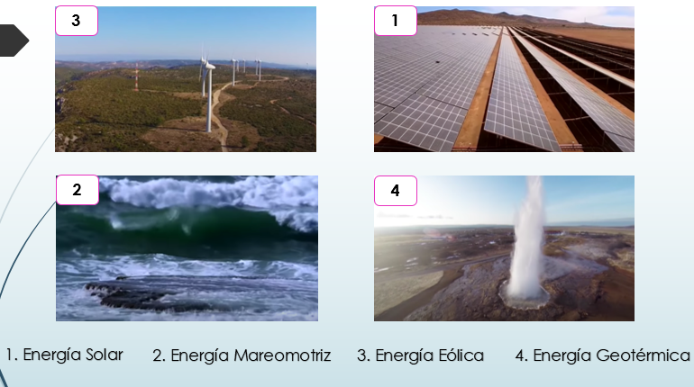

A propósito de las plantas de energía eólica en el estado de Oaxaca, que se mencionó anteriormente, observa la siguiente información que resulta muy interesante.

Oaxaca, en la región del Istmo de Tehuantepec, es la entidad que ofrece un mayor potencial para el aprovechamiento de la energía eólica por los siguientes atractivos: el desarrollo se encuentra a nivel de tierra, evitando los altos costos que implica instalar aerogeneradores dentro del mar o en la cima de las montañas; la cantidad de horas al año con vientos; la dirección del viento es sensiblemente fija, una temporada larga de norte a sur y una temporada corta de sur a norte, características consideras como excelentes por los expertos.

La región del Istmo de Tehuantepec se localiza al sureste de la República Mexicana, siendo la porción más angosta del país. En esta parte, el océano Pacifico y el Golfo de México están separados por sólo 215 kilómetros.

En la región del Istmo de Tehuantepec aflora una corriente marina anormalmente caliente, originando un gradiente térmico y de presión que da lugar a un intenso viento del Norte desde el otoño hasta la primavera.

El Reto de Hoy

Con ayuda de tus familiares, da respuesta a las siguientes preguntas, empleando palabras clave que sirvan de argumento a tus respuestas.

- ¿Cuál es la importancia de las tecnologías limpias en el desarrollo sustentable?
- ¿Cómo beneficia a tu localidad y al medioambiente que se conozcan y utilicen algunas tecnologías limpias?
- Si estas tecnologías van sustituyendo poco a poco a las actuales, ¿Qué cambios a mediano plazo habría en el medioambiente y en el consumo de la sociedad?

Al concluir tus argumentos, ilustra con la ayuda de los materiales solicitados al inicio de la sesión, las tecnologías limpias que aprendiste a identificar el día de hoy.

Recuerda que las tecnologías limpias permiten el crecimiento y desarrollo económico sustentable, reducen la contaminación, disminuyen el consumo de energía, de materias primas, el impacto en el ambiente, se reciclan los materiales y en general permiten una mejor coexistencia entre la naturaleza y el desarrollo humano.

Si quieres saber más acerca de las tecnologías limpias te recomiendo la lectura del libro:

Fuentes de energía alternativa; Geotermia de la colección “Libros del rincón”.

También puedes consultar las páginas de internet de las siguientes instituciones:

Secretaria del Medio Ambiente y Recursos Naturales:
https://www.gob.mx/semarnat

Comisión Nacional para el Conocimiento y Uso de la Biodiversidad:
https://www.gob.mx/conabio

Para conocer más acerca del cuidado del medioambiente y las tecnologías limpias en México.

¡Buen trabajo!

Gracias por tu esfuerzo.

Para saber más:
Lecturas
https://libros.conaliteg.gob.mx/secundaria.html

